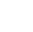
2021年河北省中考数学试卷
一、选择题（本大题有16个小题，共42分。1～10小题各3分，11～16小题各2分。在每小题给出的四个选项中，只有一项是符合题目要求的）
1．如图，已知四条线段a，b，c，d中的一条与挡板另一侧的线段m在同一直线上，请借助直尺判断该线段是（ ）
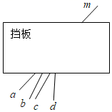
A．a B．b C．c D．d
2．不一定相等的一组是（ ）
A．a+b与b+a B．3a与a+a+a
C．a³与a•a•a D．3（a+b）与3a+b
3．已知a＞b，则一定有﹣4a□﹣4b，“□”中应填的符号是（ ）
A．＞ B．＜ C．≥ D．＝
4．与结果相同的是（ ）
A．3﹣2+1 B．3+2﹣1 C．3+2+1 D．3﹣2﹣1
5．能与﹣（﹣）相加得0的是（ ）
A．﹣﹣ B．+ C．﹣+ D．﹣+
6．一个骰子相对两面的点数之和为7，它的展开图如图，下列判断正确的是（ ）
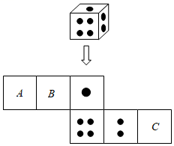
A．A代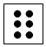 B．B代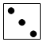 C．C代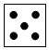 D．B代
7．如图1，▱ABCD中，AD＞AB，∠ABC为锐角．要在对角线BD上找点N，M，使四边形ANCM为平行四边形，现有图2中的甲、乙、丙三种方案，则正确的方案（ ）
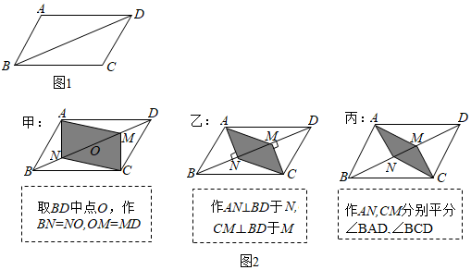
A．甲、乙、丙都是 B．只有甲、乙才是
C．只有甲、丙才是 D．只有乙、丙才是
8．图1是装了液体的高脚杯示意图（数据如图），用去一部分液体后如图2所示，此时液面AB＝（ ）
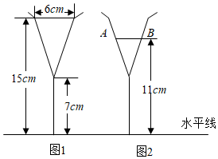
A．1cm B．2cm C．3cm D．4cm
9．若取1.442，计算﹣3﹣98的结果是（ ）
A．﹣100 B．﹣144.2 C．144.2 D．﹣0.01442
10．如图，点O为正六边形ABCDEF对角线FD上一点，S_{△AFO}＝8，S_{△CDO}＝2，则S_{正六边边ABCDEF}的值是（ ）
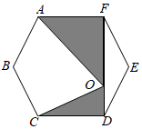
A．20 B．30
C．40 D．随点O位置而变化
11．（2分）如图，将数轴上﹣6与6两点间的线段六等分，这五个等分点所对应数依次为a₁，a₂，a₃，a₄，a₅，则下列正确的是（ ）
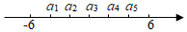
A．a₃＞0 B．|a₁|＝|a₄|
C．a₁+a₂+a₃+a₄+a₅＝0 D．a₂+a₅＜0
12．（2分）如图，直线l，m相交于点O．P为这两直线外一点，且OP＝2.8．若点P关于直线l，m的对称点分别是点P₁，P₂，则P₁，P₂之间的距离可能是（ ）
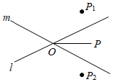
A．0 B．5 C．6 D．7
13．（2分）定理：三角形的一个外角等于与它不相邻的两个内角的和．
已知：如图，∠ACD是△ABC的外角．求证：∠ACD＝∠A+∠B．
证法1：如图，
∵∠A+∠B+∠ACB＝180°（三角形内角和定理），
又∵∠ACD+∠ACB＝180°（平角定义），
∴∠ACD+∠ACB＝∠A+∠B+∠ACB（等量代换）．
∴∠ACD＝∠A+∠B（等式性质）．
证法2：如图，
∵∠A＝76°，∠B＝59°，
且∠ACD＝135°（量角器测量所得）
又∵135°＝76°+59°（计算所得）
∴∠ACD＝∠A+∠B（等量代换）．
下列说法正确的是（ ）
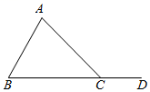
A．证法1还需证明其他形状的三角形，该定理的证明才完整
B．证法1用严谨的推理证明了该定理
C．证法2用特殊到一般法证明了该定理
D．证法2只要测量够一百个三角形进行验证，就能证明该定理
14．（2分）小明调查了本班每位同学最喜欢的颜色，并绘制了不完整的扇形图1及条形图2（柱的高度从高到低排列）．条形图不小心被撕了一块，图2中“（ ）”应填的颜色是（ ）
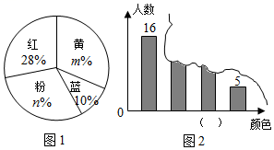
A．蓝 B．粉 C．黄 D．红
15．（2分）由（﹣）值的正负可以比较A＝与的大小，下列正确的是（ ）
A．当c＝﹣2时，A＝ B．当c＝0时，A≠
C．当c＜﹣2时，A＞ D．当c＜0时，A＜
16．（2分）如图，等腰△AOB中，顶角∠AOB＝40°，用尺规按①到④的步骤操作：
①以O为圆心，OA为半径画圆；
②在⊙O上任取一点P（不与点A，B重合），连接AP；
③作AB的垂直平分线与⊙O交于M，N；
④作AP的垂直平分线与⊙O交于E，F．
结论Ⅰ：顺次连接M，E，N，F四点必能得到矩形；
结论Ⅱ：⊙O上只有唯一的点P，使得S_{扇形FOM}＝S_{扇形AOB}．
对于结论Ⅰ和Ⅱ，下列判断正确的是（ ）
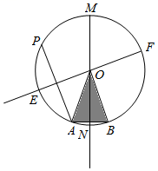
A．Ⅰ和Ⅱ都对 B．Ⅰ和Ⅱ都不对 C．Ⅰ不对Ⅱ对 D．Ⅰ对Ⅱ不对
二、填空题（本大题有3个小题，每小题有2个空，每空2分，共12分）
17．（4分）现有甲、乙、丙三种不同的矩形纸片（边长如图）．
（1）取甲、乙纸片各1块，其面积和为 ；
（2）嘉嘉要用这三种纸片紧密拼接成一个大正方形，先取甲纸片1块，再取乙纸片4块，还需取丙纸片 块．
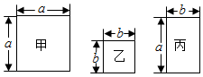
18．（4分）如图是可调躺椅示意图（数据如图），AE与BD的交点为C，且∠A，∠B，∠E保持不变．为了舒适，需调整∠D的大小，使∠EFD＝110°，则图中∠D应 （填“增加”或“减少”） 度．
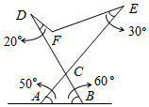
19．（4分）用绘图软件绘制双曲线m：y＝与动直线l：y＝a，且交于一点，图1为a＝8时的视窗情形．
（1）当a＝15时，l与m的交点坐标为 ；
（2）视窗的大小不变，但其可视范围可以变化，且变化前后原点O始终在视窗中心．
例如，为在视窗中看到（1）中的交点，可将图1中坐标系的单位长度变为原来的，其可视范围就由﹣15≤x≤15及﹣10≤y≤10变成了﹣30≤x≤30及﹣20≤y≤20（如图2）．当a＝﹣1.2和a＝﹣1.5时，l与m的交点分别是点A和B，为能看到m在A和B之间的一整段图象，需要将图1中坐标系的单位长度至少变为原来的，则整数k＝ ．
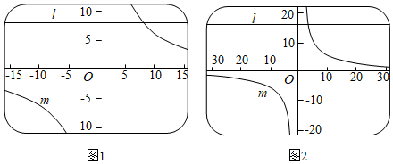
三、解答题（本大题有7个小题，共66分。解答应写出文字说明、证明过程或演算步骤）
20．（8分）某书店新进了一批图书，甲、乙两种书的进价分别为4元/本、10元/本．现购进m本甲种书和n本乙种书，共付款Q元．
（1）用含m，n的代数式表示Q；
（2）若共购进5×10⁴本甲种书及3×10³本乙种书，用科学记数法表示Q的值．
21．（9分）已知训练场球筐中有A、B两种品牌的乒乓球共101个，设A品牌乒乓球有x个．
（1）淇淇说：“筐里B品牌球是A品牌球的两倍．”嘉嘉根据她的说法列出了方程：101﹣x＝2x．请用嘉嘉所列方程分析淇淇的说法是否正确；
（2）据工作人员透露：B品牌球比A品牌球至少多28个，试通过列不等式的方法说明A品牌球最多有几个．
22．（9分）某博物馆展厅的俯视示意图如图1所示．嘉淇进入展厅后开始自由参观，每走到一个十字道口，她自己可能直行，也可能向左转或向右转，且这三种可能性均相同．
（1）求嘉淇走到十字道口A向北走的概率；
（2）补全图2的树状图，并分析嘉淇经过两个十字道口后向哪个方向参观的概率较大．
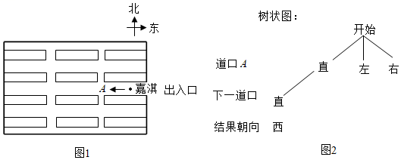
23．（9分）如图是某机场监控屏显示两飞机的飞行图象，1号指挥机（看成点P）始终以3km/min的速度在离地面5km高的上空匀速向右飞行，2号试飞机（看成点Q）一直保持在1号机P的正下方．2号机从原点O处沿45°仰角爬升，到4km高的A处便立刻转为水平飞行，再过1min到达B处开始沿直线BC降落，要求1min后到达C（10，3）处．
（1）求OA的h关于s的函数解析式，并直接写出2号机的爬升速度；
（2）求BC的h关于s的函数解析式，并预计2号机着陆点的坐标；
（3）通过计算说明两机距离PQ不超过3km的时长是多少．
[注：（1）及（2）中不必写s的取值范围]
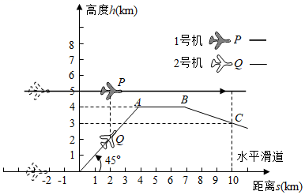
24．（9分）如图，⊙O的半径为6，将该圆周12等分后得到表盘模型，其中整钟点为A_{n}（n为1～12的整数），过点A₇作⊙O的切线交A₁A₁₁延长线于点P．
（1）通过计算比较直径和劣弧长度哪个更长；
（2）连接A₇A₁₁，则A₇A₁₁和PA₁有什么特殊位置关系？请简要说明理由；
（3）求切线长PA₇的值．
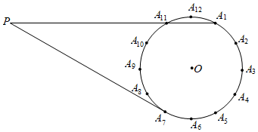
25．（10分）如图是某同学正在设计的一动画示意图，x轴上依次有A，O，N三个点，且AO＝2，在ON上方有五个台阶T₁～T₅（各拐角均为90°），每个台阶的高、宽分别是1和1.5，台阶T₁到x轴距离OK＝10．从点A处向右上方沿抛物线L：y＝﹣x²+4x+12发出一个带光的点P．
（1）求点A的横坐标，且在图中补画出y轴，并直接指出点P会落在哪个台阶上；
（2）当点P落到台阶上后立即弹起，又形成了另一条与L形状相同的抛物线C，且最大高度为11，求C的解析式，并说明其对称轴是否与台阶T₅有交点；
（3）在x轴上从左到右有两点D，E，且DE＝1，从点E向上作EB⊥x轴，且BE＝2．在△BDE沿x轴左右平移时，必须保证（2）中沿抛物线C下落的点P能落在边BD（包括端点）上，则点B横坐标的最大值比最小值大多少？
[注：（2）中不必写x的取值范围]
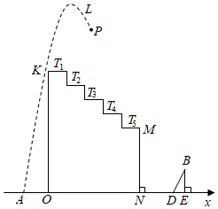
26．（12分）在一平面内，线段AB＝20，线段BC＝CD＝DA＝10，将这四条线段顺次首尾相接．把AB固定，让AD绕点A从AB开始逆时针旋转角α（α＞0°）到某一位置时，BC，CD将会跟随出现到相应的位置．
论证：如图1，当AD∥BC时，设AB与CD交于点O，求证：AO＝10；
发现：当旋转角α＝60°时，∠ADC的度数可能是多少？
尝试：取线段CD的中点M，当点M与点B距离最大时，求点M到AB的距离；
拓展：①如图2，设点D与B的距离为d，若∠BCD的平分线所在直线交AB于点P，直接写出BP的长（用含d的式子表示）；
②当点C在AB下方，且AD与CD垂直时，直接写出a的余弦值．
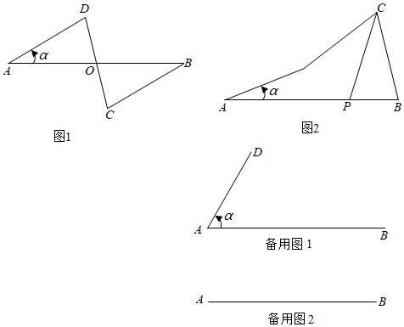

2021年河北省中考数学试卷
参考答案与试题解析
一、选择题（本大题有16个小题，共42分。1～10小题各3分，11～16小题各2分。在每小题给出的四个选项中，只有一项是符合题目要求的）
1．如图，已知四条线段a，b，c，d中的一条与挡板另一侧的线段m在同一直线上，请借助直尺判断该线段是（ ）
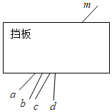
A．a B．b C．c D．d
【分析】利用直尺画出遮挡的部分即可得出结论．
【解答】解：利用直尺画出图形如下：
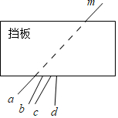
可以看出线段a与m在一条直线上．
故答案为：a．
故选：A．
2．不一定相等的一组是（ ）
A．a+b与b+a B．3a与a+a+a
C．a³与a•a•a D．3（a+b）与3a+b
【分析】A：根据加法交换律进行计算即可得出答案；
B：根据整式的加法法则﹣合并同类项进行计算即可得出答案；
C：根据同底数幂乘法法则进行计算即可得出答案；
D：根据单项式乘以多项式法则进行计算即可得出答案．
【解答】解：A：因为a+b＝b+a，所以A选项一定相等；
B：因为a+a+a＝3a，所以B选项一定相等；
C：因为a•a•a＝a³，所以C选项一定相等；
D：因为3（a+b）＝3a+3b，所以3（a+b）与3a+b不一定相等．
故选：D．
3．已知a＞b，则一定有﹣4a□﹣4b，“□”中应填的符号是（ ）
A．＞ B．＜ C．≥ D．＝
【分析】根据不等式的性质：不等式两边同时乘以负数，不等号的方向改变，即可选出答案．
【解答】解：根据不等式的性质，不等式两边同时乘以负数，不等号的方向改变．
∵a＞b，
∴﹣4a＜﹣4b．
故选：B．
4．与结果相同的是（ ）
A．3﹣2+1 B．3+2﹣1 C．3+2+1 D．3﹣2﹣1
【分析】化简＝＝＝2，再逐个选项判断即可．
【解答】解：＝＝＝2，
∵3﹣2+1＝2，故A符合题意；
∵3+2﹣1＝4，故B不符合题意；
∵3+2+1＝6，故C不符合题意；
∵3﹣2﹣1＝0，故D不符合题意．
故选：A．
5．能与﹣（﹣）相加得0的是（ ）
A．﹣﹣ B．+ C．﹣+ D．﹣+
【分析】与﹣（﹣）相加得0的是他的相反数，化简求相反数即可．
【解答】解：﹣（﹣）＝﹣+，与其相加得0的是﹣+的相反数．
﹣+的相反数为+﹣，
故选：C．
6．一个骰子相对两面的点数之和为7，它的展开图如图，下列判断正确的是（ ）
A．A代 B．B代 C．C代 D．B代
【分析】正方体的表面展开图，相对的面之间一定相隔一个正方形，根据这一特点对各选项分析判断后利用排除法求解．
【解答】解：根据正方体的表面展开图，相对的面之间一定相隔一个正方形，
A与点数是1的对面，B与点数是2的对面，C与点数是4的对面，
∵骰子相对两面的点数之和为7，
∴A代表的点数是6，B代表的点数是5，C代表的点数是4．
故选：A．
7．如图1，▱ABCD中，AD＞AB，∠ABC为锐角．要在对角线BD上找点N，M，使四边形ANCM为平行四边形，现有图2中的甲、乙、丙三种方案，则正确的方案（ ）
A．甲、乙、丙都是 B．只有甲、乙才是
C．只有甲、丙才是 D．只有乙、丙才是
【分析】方案甲，连接AC，由平行四边形的性质得OB＝OD，OA＝OC，则NO＝OM，得四边形ANCM为平行四边形，方案甲正确；
方案乙：证△ABN≌△CDM（AAS），得AN＝CM，再由AN∥CM，得四边形ANCM为平行四边形，方案乙正确；
方案丙：证△ABN≌△CDM（ASA），得AN＝CM，∠ANB＝∠CMD，则∠ANM＝∠CMN，证出AN∥CM，得四边形ANCM为平行四边形，方案丙正确．
【解答】解：方案甲中，连接AC，如图所示：
∵四边形ABCD是平行四边形，O为BD的中点，
∴OB＝OD，OA＝OC，
∵BN＝NO，OM＝MD，
∴NO＝OM，
∴四边形ANCM为平行四边形，方案甲正确；
方案乙中：
∵四边形ABCD是平行四边形，
∴AB＝CD，AB∥CD，
∴∠ABN＝∠CDM，
∵AN⊥B，CM⊥BD，
∴AN∥CM，∠ANB＝∠CMD，
在△ABN和△CDM中，
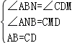，
∴△ABN≌△CDM（AAS），
∴AN＝CM，
又∵AN∥CM，
∴四边形ANCM为平行四边形，方案乙正确；
方案丙中：∵四边形ABCD是平行四边形，
∴∠BAD＝∠BCD，AB＝CD，AB∥CD，
∴∠ABN＝∠CDM，
∵AN平分∠BAD，CM平分∠BCD，
∴∠BAN＝∠DCM，
在△ABN和△CDM中，
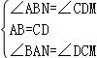，
∴△ABN≌△CDM（ASA），
∴AN＝CM，∠ANB＝∠CMD，
∴∠ANM＝∠CMN，
∴AN∥CM，
∴四边形ANCM为平行四边形，方案丙正确；
故选：A．
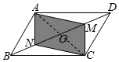
8．图1是装了液体的高脚杯示意图（数据如图），用去一部分液体后如图2所示，此时液面AB＝（ ）
A．1cm B．2cm C．3cm D．4cm
【分析】高脚杯前后的两个三角形相似．根据相似三角形的判定和性质即可得出结果．
【解答】解：如图：过O作OM⊥CD，垂足为M，过O作ON⊥AB，垂足为N，
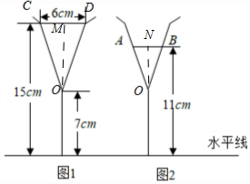
∵CD∥AB，
∴△CDO∽ABO，即相似比为，
∴＝，
∵OM＝15﹣7＝8，ON＝11﹣7＝4，
∴＝，
＝，∴
AB＝3，
故选：C．
9．若取1.442，计算﹣3﹣98的结果是（ ）
A．﹣100 B．﹣144.2 C．144.2 D．﹣0.01442
【分析】根据立方根的概念直接代入式子进行计算可得答案．
【解答】解：∵取1.442，
∴原式＝×（1﹣3﹣98）
＝1.442×（﹣100）
＝﹣144.2．
故选：B．
10．如图，点O为正六边形ABCDEF对角线FD上一点，S_{△AFO}＝8，S_{△CDO}＝2，则S_{正六边边ABCDEF}的值是（ ）
A．20 B．30
C．40 D．随点O位置而变化
【分析】正六边形ABCDEF的面积＝S_{矩形AFDC}+S_{△EFD}+S_{△ABC}，由正六边形每个边相等，每个角相等可得FD＝AF，过E作FD垂线，垂足为M，利用解直角三角形可得△FED的高，即可求出正六边形的面积．
【解答】解：设正六边形ABCDEF的边长为x，
过E作FD的垂线，垂足为M，连接AC，
∵∠FED＝120°，FE＝ED，
∴∠EFD＝∠FDE，
∴∠EDF＝（180°﹣∠FED）
＝30°，
∵正六边形ABCDEF的每个角为120°．
∴∠CDF＝120°﹣∠EDF＝90°．
同理∠AFD＝∠FAC＝∠ACD＝90°，
∴四边形AFDC为矩形，
∵S_{△AFO}＝FO×AF，
S_{△CDO}＝OD×CD，
在正六边形ABCDEF中，AF＝CD，
∴S_{△AFO}+S_{△CDO}＝FO×AF+OD×CD
＝（FO+OD）×AF
＝FD×AF
＝10，
∴FD×AF＝20，
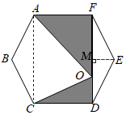
DM＝cos30°DE＝x，
DF＝2DM＝x，
EM＝sin30°DE＝，
∴S_{正六边形ABCDEF}＝S_{矩形AFDC}+S_{△EFD}+S_{△ABC}
＝AF×FD+2S_{△EFD}
＝x•x+2×x•x
＝x²+x²
＝20+10
＝30，
故选：B．
11．（2分）如图，将数轴上﹣6与6两点间的线段六等分，这五个等分点所对应数依次为a₁，a₂，a₃，a₄，a₅，则下列正确的是（ ）
A．a₃＞0 B．|a₁|＝|a₄|
C．a₁+a₂+a₃+a₄+a₅＝0 D．a₂+a₅＜0
【分析】先计算出﹣6与6两点间的线段的长度为12，再求出六等分后每个等分的线段的长度为2，从而求出a₁，a₂，a₃，a₄，a₅表示的数，然后判断各选项即可．
【解答】解：﹣6与6两点间的线段的长度＝6﹣（﹣6）＝12，
六等分后每个等分的线段的长度＝12÷6＝2，
∴a₁，a₂，a₃，a₄，a₅表示的数为：﹣4，﹣2，0，2，4，
A选项，a₃＝﹣6+2×3＝0，故该选项错误；
B选项，|﹣4|≠2，故该选项错误；
C选项，﹣4+（﹣2）+0+2+4＝0，故该选项正确；
D选项，﹣2+4＝2＞0，故该选项错误；
故选：C．
12．（2分）如图，直线l，m相交于点O．P为这两直线外一点，且OP＝2.8．若点P关于直线l，m的对称点分别是点P₁，P₂，则P₁，P₂之间的距离可能是（ ）
A．0 B．5 C．6 D．7
【分析】由对称得OP₁＝OP＝2.8，OP＝OP₂＝2.8，再根据三角形任意两边之和大于第三边，即可得出结果．
【解答】解：连接OP₁，OP₂，P₁P₂，
∵点P关于直线l，m的对称点分别是点P₁，P₂，
∴OP₁＝OP＝2.8，OP＝OP₂＝2.8，
OP₁+OP₂＞P₁P₂，
P₁P₂＜5.6，
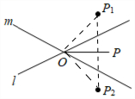
故选：B．
13．（2分）定理：三角形的一个外角等于与它不相邻的两个内角的和．
已知：如图，∠ACD是△ABC的外角．求证：∠ACD＝∠A+∠B．
证法1：如图，
∵∠A+∠B+∠ACB＝180°（三角形内角和定理），
又∵∠ACD+∠ACB＝180°（平角定义），
∴∠ACD+∠ACB＝∠A+∠B+∠ACB（等量代换）．
∴∠ACD＝∠A+∠B（等式性质）．
证法2：如图，
∵∠A＝76°，∠B＝59°，
且∠ACD＝135°（量角器测量所得）
又∵135°＝76°+59°（计算所得）
∴∠ACD＝∠A+∠B（等量代换）．
下列说法正确的是（ ）
A．证法1还需证明其他形状的三角形，该定理的证明才完整
B．证法1用严谨的推理证明了该定理
C．证法2用特殊到一般法证明了该定理
D．证法2只要测量够一百个三角形进行验证，就能证明该定理
【分析】依据定理证明的一般步骤进行分析判断即可得出结论．
【解答】解：∵证法1按照定理证明的一般步骤，从已知出发经过严谨的推理论证，得出结论的正确，具有一般性，无需再证明其他形状的三角形，
∴A的说法不正确，不符合题意；
∵证法1按照定理证明的一般步骤，从已知出发经过严谨的推理论证，得出结论的正确，
∴B的说法正确，符合题意；
∵定理的证明必须经过严谨的推理论证，不能用特殊情形来说明，
∴C的说法不正确，不符合题意；
∵定理的证明必须经过严谨的推理论证，与测量次解答数的多少无关，
∴D的说法不正确，不符合题意；
综上，B的说法正确．
故选：B．
14．（2分）小明调查了本班每位同学最喜欢的颜色，并绘制了不完整的扇形图1及条形图2（柱的高度从高到低排列）．条形图不小心被撕了一块，图2中“（ ）”应填的颜色是（ ）
A．蓝 B．粉 C．黄 D．红
【分析】根据柱的高度从高到低排列的和扇形所占的百分比得出蓝色是5，所占的百分比是10%，求出调查的总人数，用16除以总人数得出所占的百分比，从而排除是红色，再根据红色所占的百分比求出喜欢红色的人数，再用总人数减去其他人数，求出另一组的人数，再根据柱的高度从高到低排列，从而得出答案．
【解答】解：根据题意得：
5÷10%＝50（人），
16÷50%＝32%，
则喜欢红色的人数是：50×28%＝14（人），
50﹣16﹣5﹣14＝15（人），
∵柱的高度从高到低排列，
∴图2中“（ ）”应填的颜色是红色．
故选：D．
15．（2分）由（﹣）值的正负可以比较A＝与的大小，下列正确的是（ ）
A．当c＝﹣2时，A＝ B．当c＝0时，A≠
C．当c＜﹣2时，A＞ D．当c＜0时，A＜
【分析】将c＝﹣2和0分别代入A中计算求值即可判断出A，B的对错；当c＜﹣2和c＜0时计算﹣的正负，即可判断出C，D的对错．
【解答】解：A选项，当c＝﹣2时，A＝＝﹣，故该选项不符合题意；
B选项，当c＝0时，A＝，故该选项不符合题意；
C选项，﹣
＝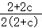﹣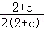
＝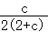，
∵c＜﹣2，
∴2+c＜0，c＜0，
∴2（2+c）＜0，
∴＞0，
∴A＞，故该选项符合题意；
D选项，当c＜0时，∵2（2+c）的正负无法确定，
∴A与的大小就无法确定，故该选项不符合题意；
故选：C．
16．（2分）如图，等腰△AOB中，顶角∠AOB＝40°，用尺规按①到④的步骤操作：
①以O为圆心，OA为半径画圆；
②在⊙O上任取一点P（不与点A，B重合），连接AP；
③作AB的垂直平分线与⊙O交于M，N；
④作AP的垂直平分线与⊙O交于E，F．
结论Ⅰ：顺次连接M，E，N，F四点必能得到矩形；
结论Ⅱ：⊙O上只有唯一的点P，使得S_{扇形FOM}＝S_{扇形AOB}．
对于结论Ⅰ和Ⅱ，下列判断正确的是（ ）
A．Ⅰ和Ⅱ都对 B．Ⅰ和Ⅱ都不对 C．Ⅰ不对Ⅱ对 D．Ⅰ对Ⅱ不对
【分析】如图，连接EM，EN，MF．NF．根据矩形的判定证明四边形MENF是矩形，再说明∠MOF≠∠AOB，可知（Ⅱ）错误．
【解答】解：如图，连接EM，EN，MF．NF．
∵OM＝ON，OE＝OF，
∴四边形MENF是平行四边形，
∵EF＝MN，
∴四边形MENF是矩形，故（Ⅰ）正确，
观察图象可知∠MOF≠∠AOB，
∴S_{扇形FOM}≠S_{扇形AOB}，故（Ⅱ）错误，
故选：D．
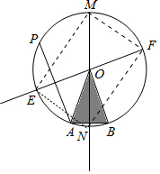
二、填空题（本大题有3个小题，每小题有2个空，每空2分，共12分）
17．（4分）现有甲、乙、丙三种不同的矩形纸片（边长如图）．
（1）取甲、乙纸片各1块，其面积和为 a²+b² ；
（2）嘉嘉要用这三种纸片紧密拼接成一个大正方形，先取甲纸片1块，再取乙纸片4块，还需取丙纸片 4 块．
【分析】（1）由图可知：一块甲种纸片面积为a²，一块乙种纸片的面积为b²，一块丙种纸片面积为ab，即可求解；
（2）利用完全平方公式可求解．
【解答】解：（1）由图可知：一块甲种纸片面积为a²，一块乙种纸片的面积为b²，一块丙种纸片面积为ab，
∴取甲、乙纸片各1块，其面积和为a²+b²，
故答案为：a²+b²；
（2）设取丙种纸片x块才能用它们拼成一个新的正方形，
∴a²+4b²+xab是一个完全平方式，
∴x为4，
故答案为：4．
18．（4分）如图是可调躺椅示意图（数据如图），AE与BD的交点为C，且∠A，∠B，∠E保持不变．为了舒适，需调整∠D的大小，使∠EFD＝110°，则图中∠D应 减小 （填“增加”或“减少”） 10 度．
【分析】延长EF，交CD于点 G，依据三角形的内角和定理可求∠ACB，根据对顶角相等可得∠DCE，再由三角形内角和定理的推论得到∠DGF的度数；利用∠EFD＝110°，和三角形的外角的性质可得∠D的度数，从而得出结论．
【解答】解：延长EF，交CD于点G，如图：
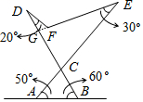
∵∠ACB＝180°﹣50°﹣60°＝70°，
∴∠ECD＝∠ACB＝70°．
∵∠DGF＝∠DCE+∠E，
∴∠DGF＝70°+30°＝100°．
∵∠EFD＝110°，∠EFD＝∠DGF+∠D，
∴∠D＝10°．
而图中∠D＝20°，
∴∠D应减小10°．
故答案为：减小，10．
19．（4分）用绘图软件绘制双曲线m：y＝与动直线l：y＝a，且交于一点，图1为a＝8时的视窗情形．
（1）当a＝15时，l与m的交点坐标为 （4，15） ；
（2）视窗的大小不变，但其可视范围可以变化，且变化前后原点O始终在视窗中心．
例如，为在视窗中看到（1）中的交点，可将图1中坐标系的单位长度变为原来的，其可视范围就由﹣15≤x≤15及﹣10≤y≤10变成了﹣30≤x≤30及﹣20≤y≤20（如图2）．当a＝﹣1.2和a＝﹣1.5时，l与m的交点分别是点A和B，为能看到m在A和B之间的一整段图象，需要将图1中坐标系的单位长度至少变为原来的，则整数k＝ 4 ．
【分析】（1）a＝15时，y＝15，解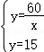得：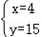，即l与m的交点坐标为 （4，15）；
（2）由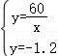得A（﹣50，﹣1.2），由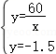得B（﹣40，﹣1.5），为能看到横坐标是﹣50的点，需要将图1中坐标系的单位长度至少变为原来的，即可得整数k＝4．
【解答】解：（1）a＝15时，y＝15，
由得：，
故答案为：（4，15）；
（2）由得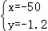，
∴A（﹣50，﹣1.2），
由得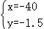，
∴B（﹣40，﹣1.5），
为能看到m在A（﹣50，﹣1.2）和B（﹣40，﹣1.5）之间的一整段图象，需要将图1中坐标系的单位长度至少变为原来的，
∴整数k＝4．
故答案为：4．
三、解答题（本大题有7个小题，共66分。解答应写出文字说明、证明过程或演算步骤）
20．（8分）某书店新进了一批图书，甲、乙两种书的进价分别为4元/本、10元/本．现购进m本甲种书和n本乙种书，共付款Q元．
（1）用含m，n的代数式表示Q；
（2）若共购进5×10⁴本甲种书及3×10³本乙种书，用科学记数法表示Q的值．
【分析】（1）分析题目，弄懂题意即可根据题意列出代数式；
（2）根据（1）式的代数式将数字代入，再用科学记数法表示出即可．
【解答】（1）由题意可得：Q＝4m+10n；
（2）将m＝5×10⁴，n＝3×10³代入（1）式得：
Q＝4×5×10⁴+10×3×10³＝2.3×10⁵．
21．（9分）已知训练场球筐中有A、B两种品牌的乒乓球共101个，设A品牌乒乓球有x个．
（1）淇淇说：“筐里B品牌球是A品牌球的两倍．”嘉嘉根据她的说法列出了方程：101﹣x＝2x．请用嘉嘉所列方程分析淇淇的说法是否正确；
（2）据工作人员透露：B品牌球比A品牌球至少多28个，试通过列不等式的方法说明A品牌球最多有几个．
【分析】（1）解嘉嘉所列的方程可得出x的值，由x的值不为整数，即可得出淇淇的说法不正确；
（2）设A品牌乒乓球有x个，则B品牌乒乓球有（101﹣x）个，根据B品牌球比A品牌球至少多28个，即可得出关于x的一元一次不等式，解之即可得出x的取值范围，再取其中的最大整数值即可得出结论．
【解答】解：（1）嘉嘉所列方程为101﹣x＝2x，
解得：x＝33，
又∵x为整数，
∴x＝33不合题意，
∴淇淇的说法不正确．
（2）设A品牌乒乓球有x个，则B品牌乒乓球有（101﹣x）个，
依题意得：101﹣x﹣x≥28，
解得：x≤36，
又∵x为整数，
∴x可取的最大值为36．
答：A品牌球最多有36个．
22．（9分）某博物馆展厅的俯视示意图如图1所示．嘉淇进入展厅后开始自由参观，每走到一个十字道口，她自己可能直行，也可能向左转或向右转，且这三种可能性均相同．
（1）求嘉淇走到十字道口A向北走的概率；
（2）补全图2的树状图，并分析嘉淇经过两个十字道口后向哪个方向参观的概率较大．
【分析】（1）直接由概率公式求解即可；
（2）补全树状图，共有9种等可能的结果，嘉淇经过两个十字道口后向西参观的结果有3种，向南参观的结果有2种，向北参观的结果有2种，向东参观的结果有2种，由概率公式求解即可．
【解答】解：（1）嘉淇走到十字道口A向北走的概率为；
（2）补全树状图如下：
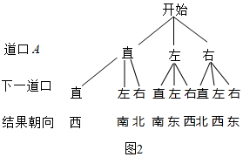
共有9种等可能的结果，嘉淇经过两个十字道口后向西参观的结果有3种，向南参观的结果有2种，向北参观的结果有2种，向东参观的结果有2种，
∴向西参观的概率为＝，向南参观的概率＝向北参观的概率＝向东参观的概率＝，
∴向西参观的概率大．
23．（9分）如图是某机场监控屏显示两飞机的飞行图象，1号指挥机（看成点P）始终以3km/min的速度在离地面5km高的上空匀速向右飞行，2号试飞机（看成点Q）一直保持在1号机P的正下方．2号机从原点O处沿45°仰角爬升，到4km高的A处便立刻转为水平飞行，再过1min到达B处开始沿直线BC降落，要求1min后到达C（10，3）处．
（1）求OA的h关于s的函数解析式，并直接写出2号机的爬升速度；
（2）求BC的h关于s的函数解析式，并预计2号机着陆点的坐标；
（3）通过计算说明两机距离PQ不超过3km的时长是多少．
[注：（1）及（2）中不必写s的取值范围]
【分析】（1）由爬升角度为45°，可知OA上的点的横纵坐标相同，由此得到点A坐标，用待定系数法OA解析式可求；利用2号试飞机一直保持在1号机的正下方，可知它们的飞行的时间和飞行的水平距离相同，由此可求爬升速度；
（2）设BC的解析式为h＝ms+n，由题意将B，C坐标代入即可求得；令h＝0．求得s，即可得到结论；
（3）PQ不超过3km，得到5﹣h≤3，利用（1）（2）中的解析式得出关于s的不等式组，确定s的取值范围，得出了两机距离PQ不超过3km的飞行的水平距离，再除以1号飞机的飞行速度，结论可得．
【解答】解：（1）∵2号飞机爬升角度为45°，
∴OA上的点的横纵坐标相同．
∴A（4，4）．
设OA的解析式为：h＝ks，
∴4k＝4．
∴k＝1．
∴OA的解析式为：h＝s．
∵2号试飞机一直保持在1号机的正下方，
∴它们的飞行的时间和飞行的水平距离相同．
∵2号机的爬升到A处时水平方向上移动了4km，爬升高度为4km，
又1号机的飞行速度为3km/min，
∴2号机的爬升速度为：4÷＝3km/min．
（2）设BC的解析式为h＝ms+n，
由题意：B（7，4），
∴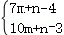，
解得：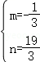．
∴BC的解析式为h＝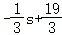．
令h＝0，则s＝19．
∴预计2号机着陆点的坐标为（19，0）．
（3）∵PQ不超过3km，
∴5﹣h≤3．
∴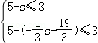，
解得：2≤s≤13．
∴两机距离PQ不超过3km的时长为：（13﹣2）÷3＝min．
24．（9分）如图，⊙O的半径为6，将该圆周12等分后得到表盘模型，其中整钟点为A_{n}（n为1～12的整数），过点A₇作⊙O的切线交A₁A₁₁延长线于点P．
（1）通过计算比较直径和劣弧长度哪个更长；
（2）连接A₇A₁₁，则A₇A₁₁和PA₁有什么特殊位置关系？请简要说明理由；
（3）求切线长PA₇的值．
【分析】（1）利用弧长公式求解即可．
（2）利用圆周角定理证明即可．
（3）解直角三角形求出PA₇即可．
【解答】解：（1）由题意，∠A₇OA₁₁＝120°，
∴的长＝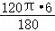＝4π＞12，
∴比直径长．

（2）结论：PA₁⊥A₇A₁₁．
理由：连接A₁A₇．
∵A₁A₇是⊙O的直径，
∴∠A₇A₁₁A₁＝90°，
∴PA₁⊥A₇A₁₁．

（3）∵PA₇是⊙O的切线，
∴PA₇⊥A₁A₇，
∴∠PA₇A₁＝90°，
∵∠PA₁A₇＝60°，A₁A₇＝12，
∴PA₇＝A₁A₇•tan60°＝12．
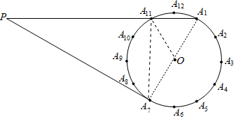
25．（10分）如图是某同学正在设计的一动画示意图，x轴上依次有A，O，N三个点，且AO＝2，在ON上方有五个台阶T₁～T₅（各拐角均为90°），每个台阶的高、宽分别是1和1.5，台阶T₁到x轴距离OK＝10．从点A处向右上方沿抛物线L：y＝﹣x²+4x+12发出一个带光的点P．
（1）求点A的横坐标，且在图中补画出y轴，并直接指出点P会落在哪个台阶上；
（2）当点P落到台阶上后立即弹起，又形成了另一条与L形状相同的抛物线C，且最大高度为11，求C的解析式，并说明其对称轴是否与台阶T₅有交点；
（3）在x轴上从左到右有两点D，E，且DE＝1，从点E向上作EB⊥x轴，且BE＝2．在△BDE沿x轴左右平移时，必须保证（2）中沿抛物线C下落的点P能落在边BD（包括端点）上，则点B横坐标的最大值比最小值大多少？
[注：（2）中不必写x的取值范围]
【分析】（1）由题意台阶T₄的左边端点（4.5，7），右边端点的坐标（6，7），求出x＝4.5，6时的y的值，即可判断．
（2）由题意抛物线C：y＝﹣x²+bx+c，经过R（5，7），最高点的纵坐标为11，构建方程组求出b，c，可得结论．
（3）求出抛物线与X轴的交点，以及y＝2时，点的坐标，判断出两种特殊位置点B的横坐标的值，可得结论．
【解答】解：（1）图形如图所示，由题意台级T₄左边的端点坐标（4.5，7），右边的端点（6，7），
对于抛物线y＝﹣x²+4x+12，
令y＝0，x²﹣4x﹣12＝0，解得x＝﹣2或6，
∴A（﹣2，0），
∴点A的横坐标为﹣2，
当x＝4.5时，y＝9.75＞7，
当x＝6时，y＝0＜7，
当y＝7时，7＝﹣x²+4x+12，
解得x＝﹣1或5，
∴抛物线与台级T₄有交点，设交点为R（5，7），
∴点P会落在哪个台阶T₄上．

（2）由题意抛物线C：y＝﹣x²+bx+c，经过R（5，7），最高点的纵坐标为11，
∴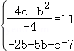，
解得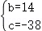或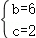（舍弃），
∴抛物线C的解析式为y＝﹣x²+14x﹣38，
对称轴x＝7，
∵台阶T₅的左边的端点（6，6），右边的端点为（7.5，6），
∴抛物线C的对称轴与台阶T₅有交点．

（3）对于抛物线C：y＝﹣x²+14x﹣38，
令y＝0，得到x²﹣14x+38＝0，解得x＝7±，
∴抛物线C交x轴的正半轴于（7+，0），
当y＝2时，2＝﹣x²+14x﹣38，解得x＝4或10，
∴抛物线经过（10，2），
Rt△BDE中，∠DEB＝90°，DE＝1，BE＝2，
∴当点D与（7+，0）重合时，点B的横坐标的值最大，最大值为8+，
当点B与（10，2）重合时，点B的横坐标最小，最小值为10，
∴点B横坐标的最大值比最小值大﹣2．
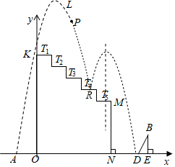
26．（12分）在一平面内，线段AB＝20，线段BC＝CD＝DA＝10，将这四条线段顺次首尾相接．把AB固定，让AD绕点A从AB开始逆时针旋转角α（α＞0°）到某一位置时，BC，CD将会跟随出现到相应的位置．
论证：如图1，当AD∥BC时，设AB与CD交于点O，求证：AO＝10；
发现：当旋转角α＝60°时，∠ADC的度数可能是多少？
尝试：取线段CD的中点M，当点M与点B距离最大时，求点M到AB的距离；
拓展：①如图2，设点D与B的距离为d，若∠BCD的平分线所在直线交AB于点P，直接写出BP的长（用含d的式子表示）；
②当点C在AB下方，且AD与CD垂直时，直接写出a的余弦值．
【分析】论证：由△AOD≌△BOC，得AO＝BO，而AB＝20，可得AO＝10；
发现：设AB的中点为O，当AD从初始位置AO绕A顺时针旋转60°时，BC也从初始位置BC'绕点B顺时针旋转60°，BC旋转到BO的位置，即C以O重合，从而可得∠ADC＝60°；
尝试：当点M与点B距离最大时，D、C、B共线，过D作DQ⊥AB于Q，过M作MN⊥AB于N，由已知可得AD＝10，设AQ＝x，则BQ＝20﹣x，100﹣x²＝400﹣（20﹣x）²，可得AQ＝，DQ＝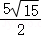，再由MN∥DQ，得＝，MN＝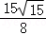，即点M到AB的距离为；
拓展：
①设直线CP交DB于H，过G作DG⊥AB于G，连接DP，设BG＝m，则AG＝20﹣m，由AD²﹣AG²＝BD²﹣BG²，可得m＝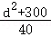，BG＝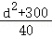，而△BHP∽△BGD，有＝，即可得BP＝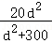；
②过B作BG⊥CD于G，设AN＝t，则BN＝20﹣t，DN＝＝，由△ADN∽△BGN，＝＝，表达出NG＝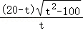，BG＝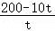，Rt△BCG中，CG＝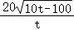，根据DN+NG+CG＝10，列方程+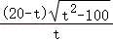+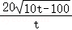＝10，解得t＝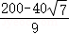，即可得cosα＝＝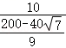＝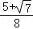．
【解答】论证：
证明：∵AD∥BC，
∴∠A＝∠B，∠C＝∠D，
在△AOD和△BOC中，
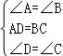，
∴△AOD≌△BOC（ASA），
∴AO＝BO，
∵AO+BO＝AB＝20，
∴AO＝10；
发现：设AB的中点为O，如图：
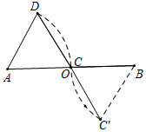
当AD从初始位置AO绕A顺时针旋转60°时，BC也从初始位置BC'绕点B顺时针旋转60°，
而BO＝BC'＝10，
∴△BC'O是等边三角形，
∴BC旋转到BO的位置，即C以O重合，
∵AO＝AD＝CD＝10，
∴△ADC是等边三角形，
∴∠ADC＝60°；
尝试：取线段CD的中点M，当点M与点B距离最大时，D、C、B共线，过D作DQ⊥AB于Q，过M作MN⊥AB于N，如图：
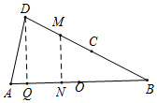
由已知可得AD＝10，BD＝BC+CD＝20，BM＝CM+BC＝15，
设AQ＝x，则BQ＝20﹣x，
∵AD²﹣AQ²＝DQ²＝BD²﹣BQ²，
∴100﹣x²＝400﹣（20﹣x）²，
解得x＝，
∴AQ＝，
∴DQ＝＝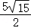，
∵DQ⊥AB，MN⊥AB，
∴MN∥DQ，
∴＝，即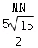＝，
∴MN＝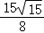，
∴点M到AB的距离为；
拓展：
①设直线CP交DB于H，过G作DG⊥AB于G，连接DP，如图：
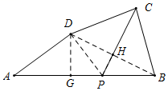
∵BC＝DC＝10，CP平分∠BCD，
∴∠BHC＝∠DHC＝90°，BH＝BD＝d，
设BG＝m，则AG＝20﹣m，
∵AD²﹣AG²＝BD²﹣BG²，
∴100﹣（20﹣m）²＝d²﹣m²，
∴m＝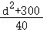，
∴BG＝，
∵∠BHP＝∠BGD＝90°，∠PBH＝∠DBG，
∴△BHP∽△BGD，
∴＝，
∴BP＝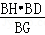＝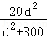；
②过B作BG⊥CD于G，如图：
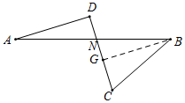
设AN＝t，则BN＝20﹣t，DN＝＝，
∵∠D＝∠BGN＝90°，∠AND＝∠BNG，
∴△ADN∽△BGN，
∴＝＝，
即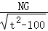＝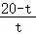＝，
∴NG＝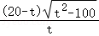，BG＝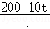，
Rt△BCG中，BC＝10，
∴CG＝＝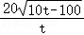，
∵CD＝10，
∴DN+NG+CG＝10，
即++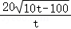＝10，
∴t+（20﹣t）+20＝10t，
20+20＝10t，即2＝t﹣2，
两边平方，整理得：3t²﹣40t＝﹣4t，
∵t≠0，
∴3t﹣40＝﹣4，
解得t＝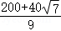（大于20，舍去）或t＝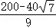，
∴AN＝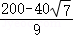，
∴cosα＝＝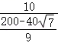＝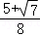．
方法二：过C作CK⊥AB于K，过F作FH⊥AC于H，如图：
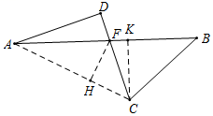
∵AD＝CD＝10，AD⊥DC，
∴AC²＝200，
∵AC²﹣AK²＝BC²﹣BK²，
∴200﹣AK²＝100﹣（20﹣AK）²，
解得AK＝，
∴CK＝＝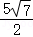，
Rt△ACK中，tan∠KAC＝＝，
Rt△AFH中，tan∠KAC＝＝，
设FH＝n，则CH＝FH＝n，AH＝5n，
∵AC＝AH+CH＝10，
∴5n+n＝10，
解得n＝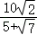，
∴AF＝＝n＝•＝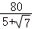，
Rt△ADF中，
cosα＝＝

